**北京市中医管理局北京市民政局北京市老龄工作委员会办公室**

**北京中医药健康养老身边工程**

简 报

第09 期

北京市中医管理局 北京市民政局 北京市老龄工作委员会办公室

北京中医药健康养老工作领导小组办公室印 2016年11月22日

**北京中医药健康养老技术骨干培训**

**开展跟师示范教学(二)**

北京中医药健康养老示范工程“中医药养老适宜技术尖兵”培养计划首轮理论课程以学习各项技术基础为主，在十位指导老师及助理团队悉心指导、学员热烈的学习气氛中渐进尾声，迎来了第二轮多轮次见习实操课程。

临床是理论基础知识的巩固基地。此轮见习课培训中，各班采用分组集中至指导老师单位跟师学习，注重临床实操。

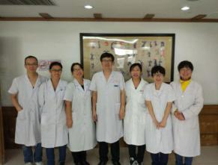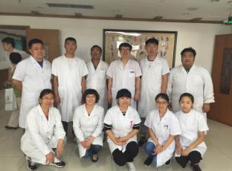 【振腹疗法】

为了能使学员们充分掌握振腹疗法的要旨和基本操作，真正能做到独立运用振腹疗法的诊疗思维处理患者，为健康养老贡献力量，北京中药大学东方医院付国兵教授认真揣摩工程内涵，组建培训团队，设计讲课方案，制定见习安排，并积极与助理团队沟通活动执行过程中的遇到的问题，为做好这个惠民工程，付出了极大的心血。

针对本组学员知识背景不一的特点，振腹疗法组从临床实践出发，在学员逐步构建出推拿学的知识体系，了解涉及推拿学的概论和推拿科常见疾病的诊疗规范后，使学员在临床见习中观摩诊疗过程，逐一介绍各种手法；或安排学员集体练习、演示手法，并再旁一一指导。

上课过程中学员们认真、勤奋和坚持，让授课老师感受颇深纷纷表示愿意倾囊相授。

【经络腿足疗法】

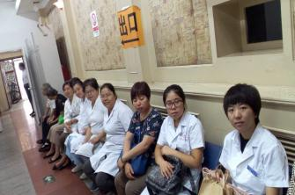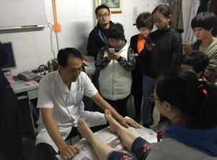

经络腿浴疗法由北京中医药大学东直门医院推拿科原创，是中医两大特色疗法——药浴和推拿的完美结合体；它是以中医理论指导为主，同时吸收了现代全息医学的精华，经长期临床实践而获得的成果；它的理论体系明晰，操作流程规范，临床疗效确切，已在全国一百多家医疗单位推广。

腿浴疗法见习指导老师刘长信同具有丰富的临床和教学经验的指导团队经过多次会议根据学员的工作时间，患者集中、设备齐全的东直门医院推拿科特色诊区分组制定教学计划。教学条件充分，加上指导团队负责任的教学态度，学员普遍反映：通过理论课基础知识的铺垫以及多次见习，亲身感受和学习，更能直观的了解腿浴疗法，并更好的掌握腿浴疗法手法的基本操作。

学员能按时到岗，认真学习并录制操作视频，按时完成见习任务，遵守严格的出勤制度，请假学员并且在后续小组中跟随学习。希望通过下一轮学习，能进一步的掌握技术运用于临床。

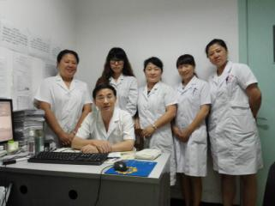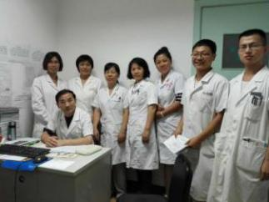 【中医心理疗法】

中医心理睡眠调控技术（TIP-I）是低阻抗意念导入疗法（TIP技术）对症治疗技术中一种专门针对睡眠障碍治疗的操作技术。TIP-I是由中医心理学学科带头人汪卫东教授及其团队创建并规范和完善的中医心理治疗技术，目前应用于临床实践。

各位学员在汪卫东及助理团队充分的考虑下，分组于每周一下午、周三上午在广安门医院心理科门诊开展，见习由汪卫东教授亲自指导，见习过程全部为门诊就诊患者，可以让学员直接面对接诊、评估、诊断、治疗的全过程，见习时间具有连续性，学员可以完整学习到整个病程的治疗，见习期间，汪卫东教授针对本技术的临床操作重点和失眠的心理病理机制难点以及重点案例进行点评和讲解。

绝大部分学员积极参与见习和本技术的学习过程，少数学员出现早退情况。并根据学员反馈的意见增加集中见习机会和理论课上增加治疗信息模块-导入词的讲解和使用。

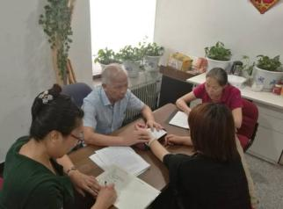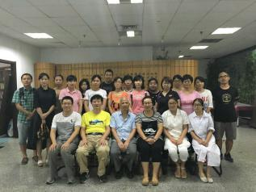 【药管术】

药管术的原理是将药管注入药物后抽出空气，吸附在病人不同穴位上的一种内病外治无痛医疗方法，它立足治络，包含针灸、敷贴、药筒、导引按跷四种功能，实现物理疗法与药物疗法的结合。具有内病外治、集养生、保健、治疗于一体、便于家庭治疗的特点。

指导老师杨志勋按照新药管疗法基础调理的教学任务，采取老师示范，学员实操练习的模式，并在实操练习过程中同学员们进行讨论，针对学员在练习中遇到的问题再进一步讲解、纠正，直到多数学员掌握方法和经络、穴位。在诊所现场学习的基础上，传承工作室给每个学员发放药管器具和调理液，要求学员回到各自的单位、家中各自练习。

参加学习的学员普遍态度认真，积极主动，刻苦练习，纷纷表示该项技术操作方法简单，治疗条件简便，多数经过培训，易为病人或其家属掌握，所需费用低，见效快。在临床应用后，受到帮助的家人、病人都很受益，主动完成学习心得并与其他学员分享。其他班级学员也希望能参加这个培训。

报：社会事业与社会治理体制改革专项小组，北京市医改办，市民政局、市老龄办领导，市卫生计生委领导，市医院管理局领导，市中医局领导

发：市中医局各处室，各区卫生计生委（中医药管理局）、各区民政局、老龄办，各相关单位

（共印150份）

本期责任编辑：赵玉海 诸远征 刘刚 贺勇 范乾月